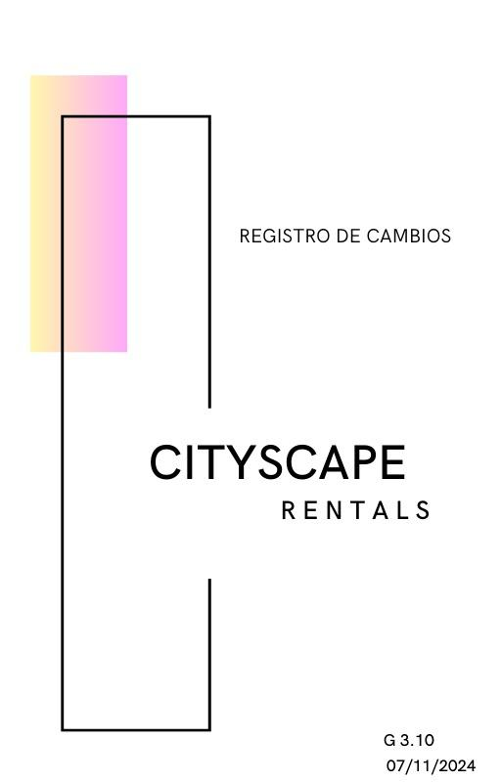

| **Nombre del Proyecto** | CityScape Rentals | **Código del Proyecto** | 2024–G3-010 | **Fecha de Elaboración** | 13/11/2024 |
| --- | --- | --- | --- | --- | --- |
| **ID** | **Descripción** | **Solicitado por** | **Recomendación**  **(aprobar, rechazar o diferir)** | **Análisis Completado**  **(fecha)** | **Decisión del Comité de Control de Cambios (aprobar, rechazar o diferir)** | **Planes actualizados**  **(fecha)** | **Solicitante Notificado**  **(fecha)** |
|  | (No procede) |  |  |  |  |  |  |
|  |  |  |  |  |  |  |  |
|  |  |  |  |  |  |  |  |
|  |  |  |  |  |  |  |  |
|  |  |  |  |  |  |  |  |
|  |  |  |  |  |  |  |  |
|  |  |  |  |  |  |  |  |
|  |  |  |  |  |  |  |  |
|  |  |  |  |  |  |  |  |
|  |  |  |  |  |  |  |  |
|  |  |  |  |  |  |  |  |